Prénom : ........................ Date : .................
Le nombre 24

- Colorie en vert les tortues de 24.


10 + 14
21 + 3
13 + 8
9 + 12

- Réponds aux calculs en t’aidant des dessins.
13 + ......... = 24




7 + ......... = 24
14 + 10 = 24
......... + ......... = 24
........ + ......... = 24
...... + 6 = 24





- Invente les dessins et écris le calcul.
........ + ......... = 24
........ + ......... = 24
........ + ......... = 24

- Réponds aux calculs
14 + .......... = 24 16 + .......... = 24
8 + .......... = 24 .......... + 7 = 24
.......... + 22 = 24 20 + .......... = 24
.12 + .......... = 24 .......... + 19 = 24
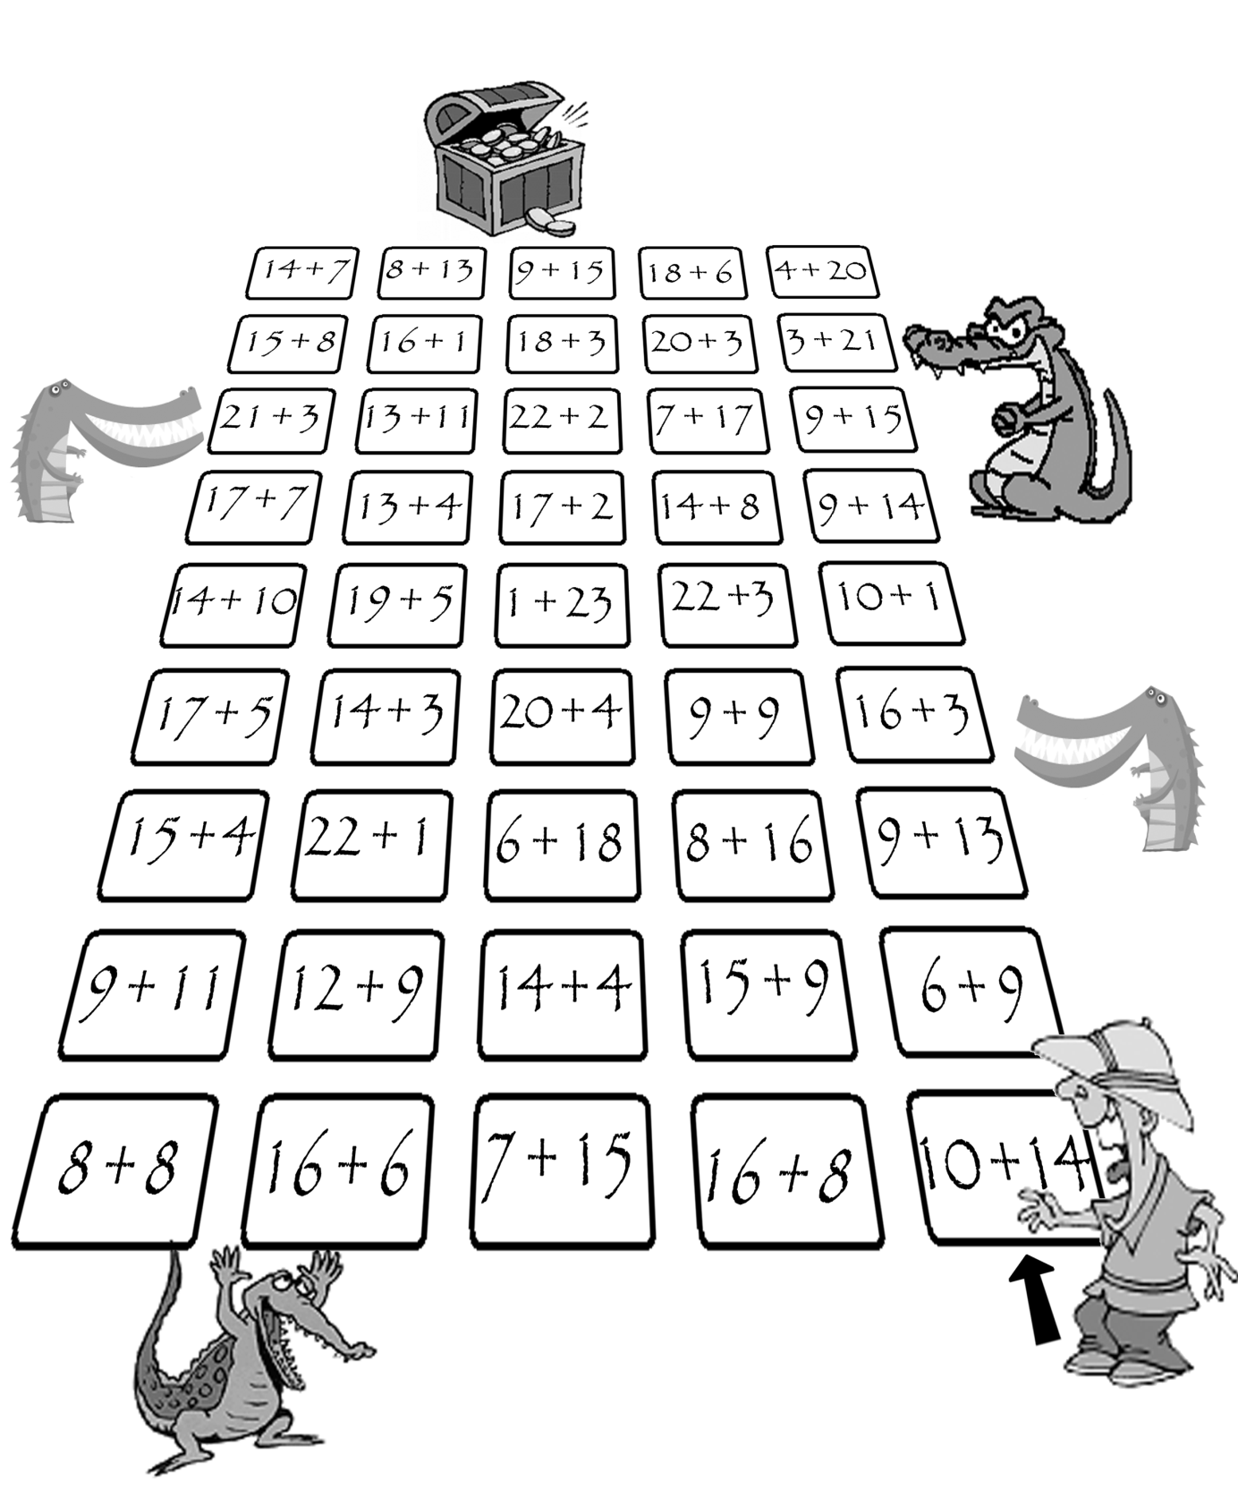
5. Aide Indi à trouver son chemin sur les dalles piégées. Seules les dalles 24 sont assez solides !

